|  |
| --- |
| 임베디드 설계 및 실험 |
| 실험 결과 보고서 |
| 9주차 3조 |

|  |
| --- |
|  |

**실험 내용**

1. **Bluetooth 납땜**
2. **함수 정의**

* RCC/GPIO/USART/NVIC Configure
* USART1_IRQHandler / USART2_IRQHandler

1. **Bluetooth의 CONFIG_SELECT핀을 high로 주어 Putty에서 블루투스 설정**
2. **안드로이드 Bluetooth 터미널 어플리케이션을 PC의 Putty와 통신**

## 설정 (Configuration)

* RCC 설정

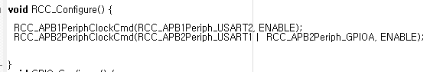

Port a, usart1/usart2을 enable 한다.

* GPIO 설정

Input, output pin/port 설정, speed 설정

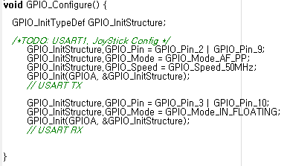

* USART 설정

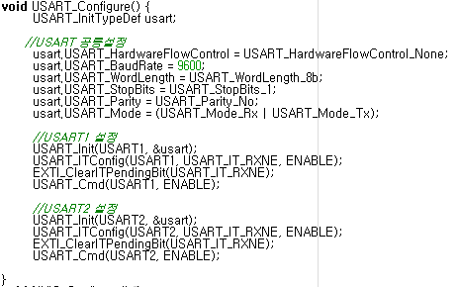

* NVIC 설정

인터럽트 처리 중 다른 인터럽트 발생 시 우선순위를 관리한다. 우선순위가 높은 인터럽트부터 처리 후 다른 인터럽트를 처리한다. 4 bits로 preemption/sub priority 설정한다. 작은 값일수록 높은 우선 순위를 가진다.

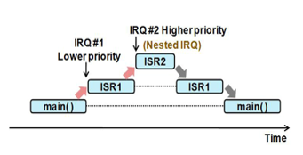

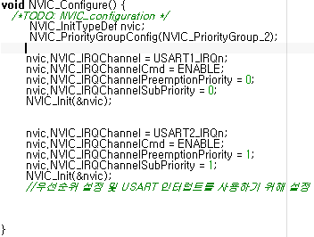

* Interrupt Handler

각 인터럽트 핸들러에서 호출되는 함수의 프로토타입이 정의되어 있으므로 정의된 함수명을 그대로 사용해야 한다. 아래처럼 라이브러리에 있는 함수명으로 그대로 써야한다.

각 인터럽트마다 Data Receive해서 다른 USART로 데이터를 전송한다.

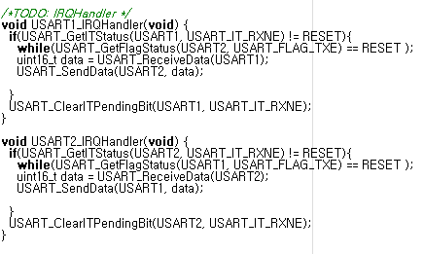

핸들러 함수 마지막에 해당 인터럽트 pending bit를 반드시 clear해야한다.

인터럽트 핸들러는 최대한 빠른 시간에 끝내고 메인 task로 돌아가야 하므로 시간이 걸리는 동작 및 delay등은 전역변수를 이용하여 메인 task에서 처리하도록 하는 것이 좋다. Flag를 쓰는 이유다.

## 실행 결과

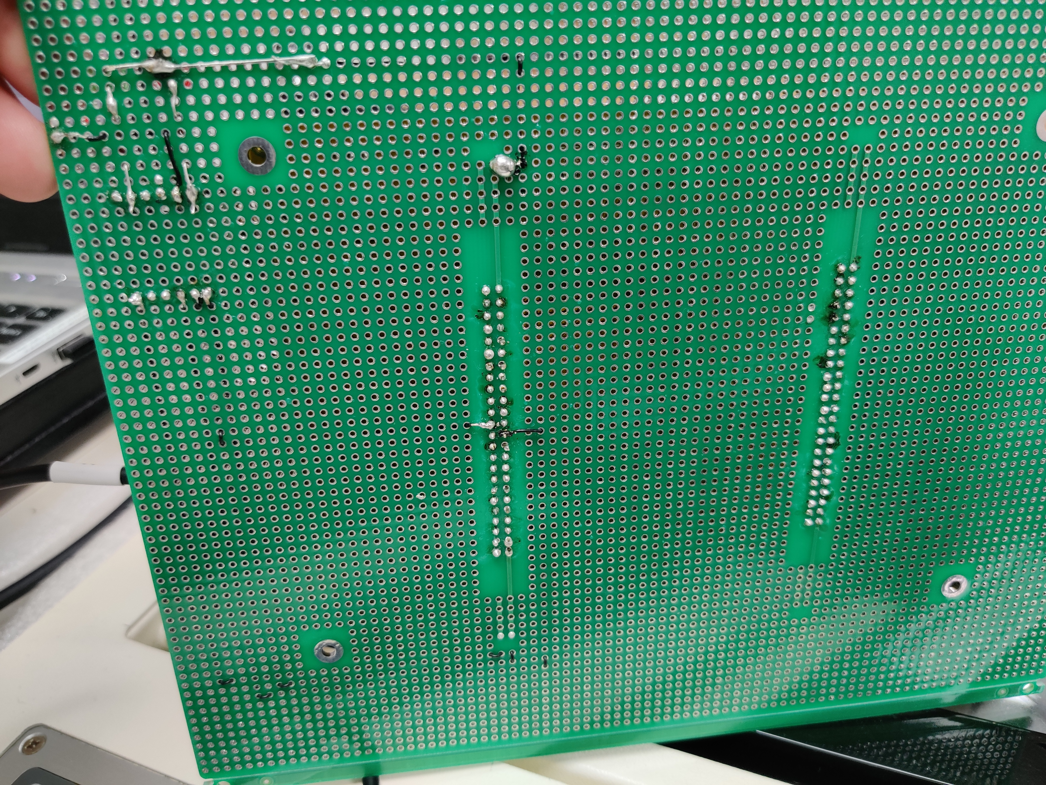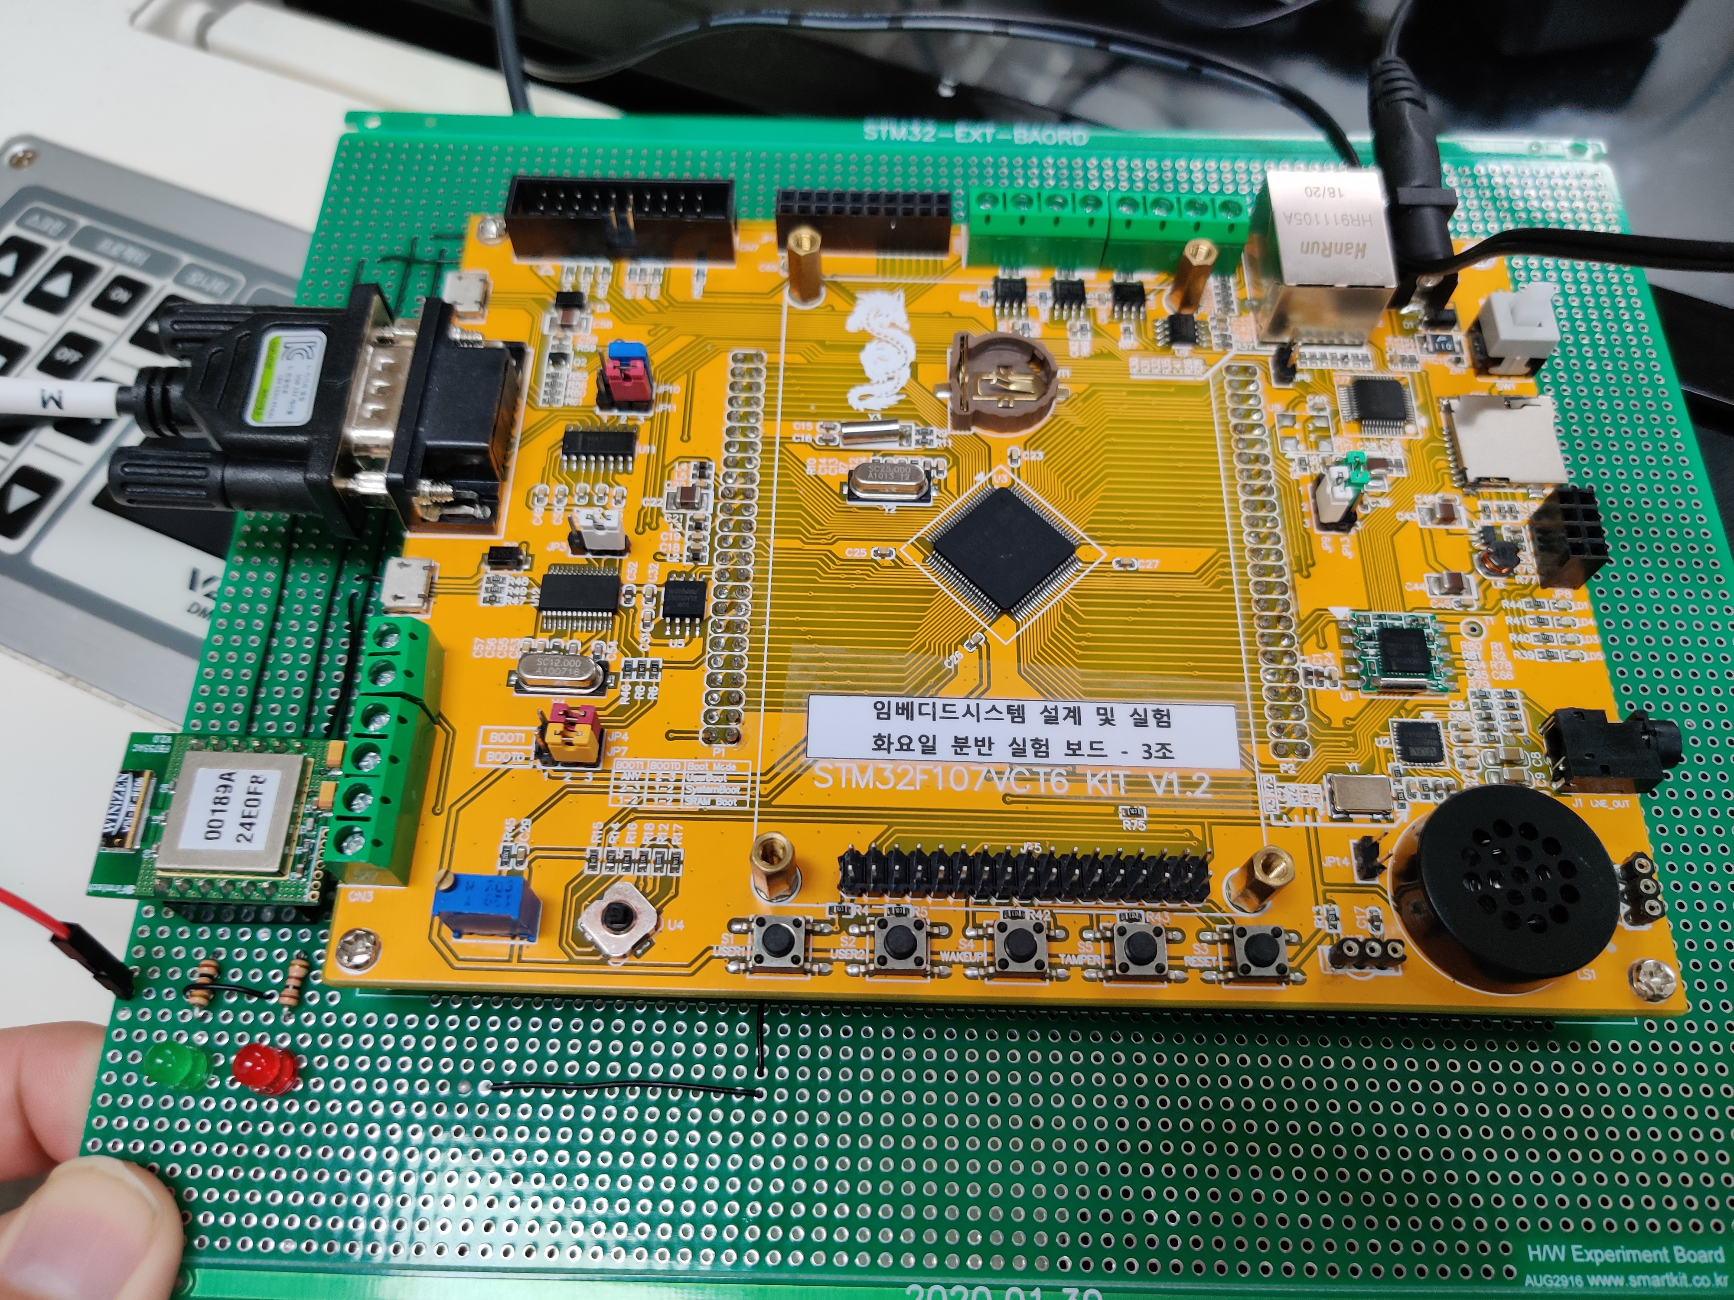

Figure – 납땜 결과물01 Figure – 납땜 결과물02

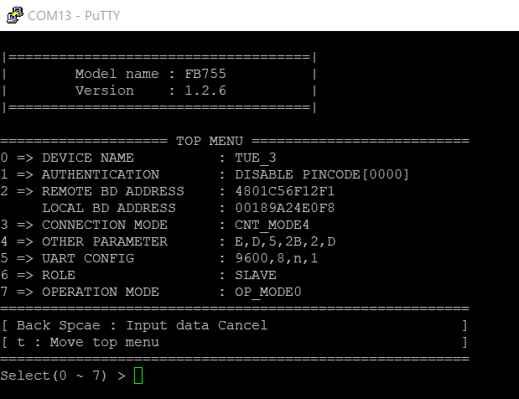

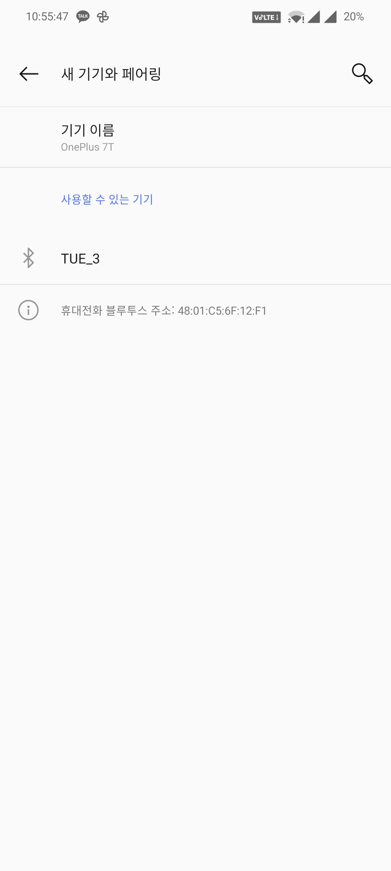

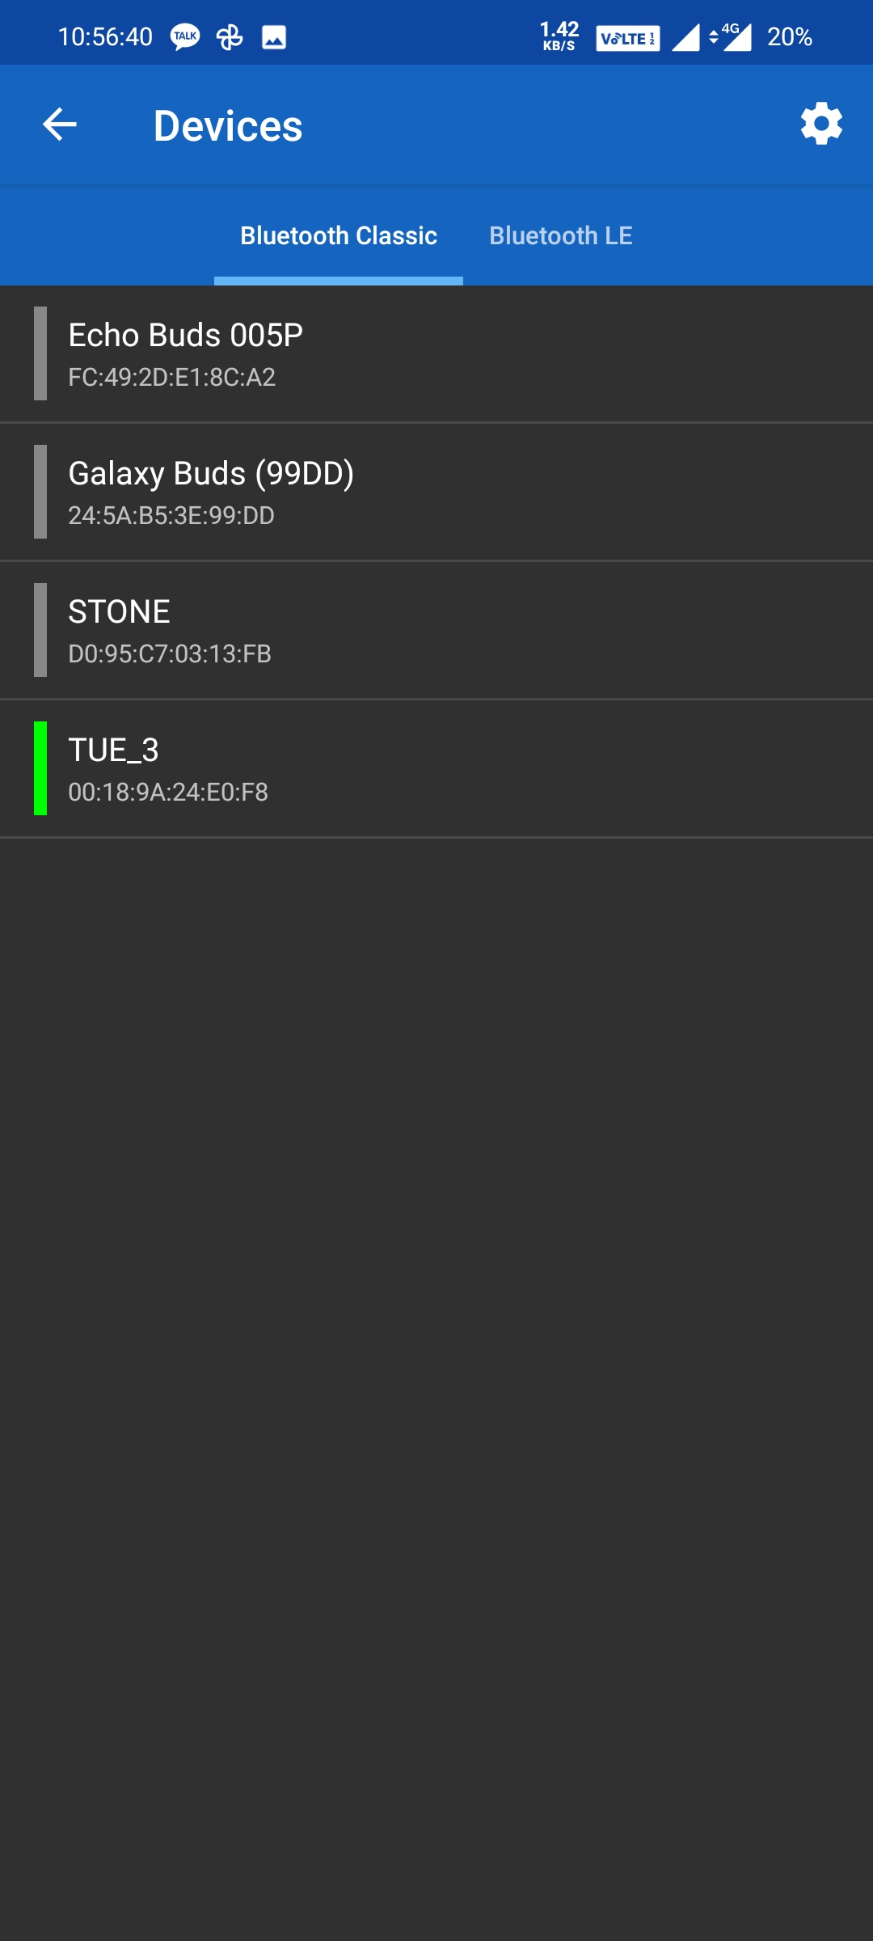

Figure – 블루투스 설정

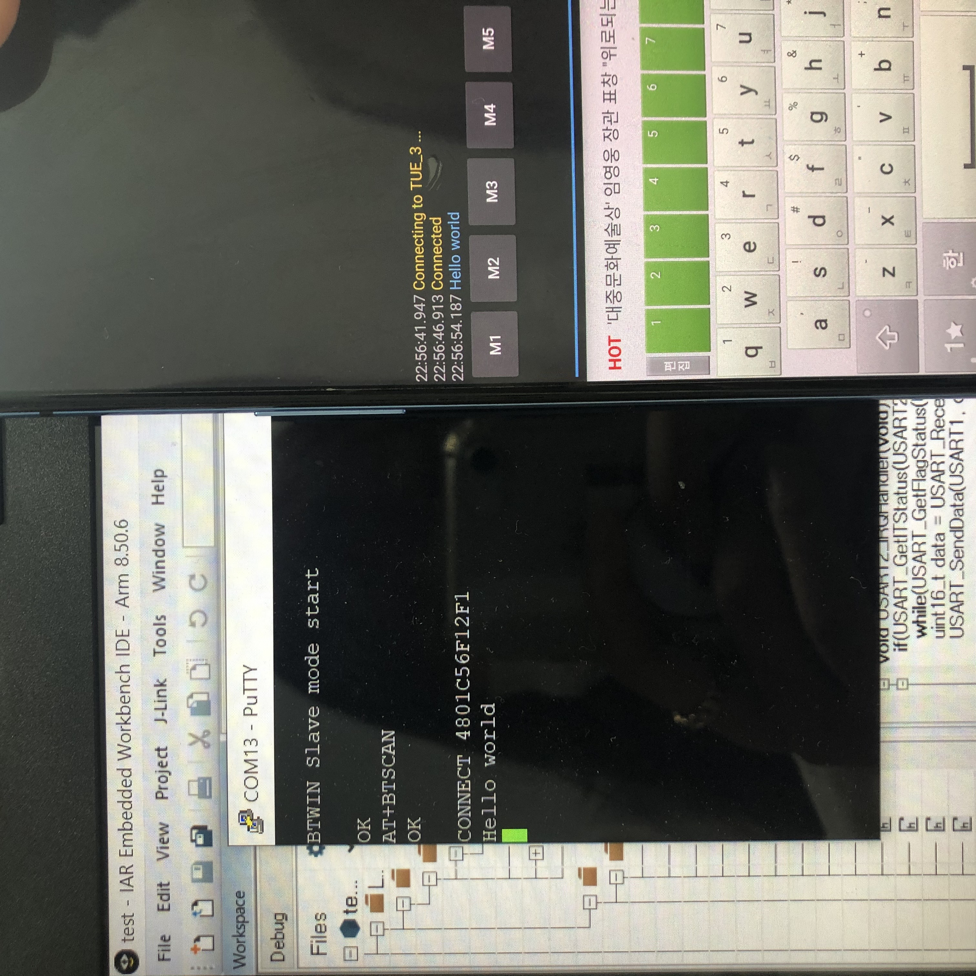

Figure 4 – 결과

## 전체 코드

